Informe final de Tesla Familias
Royer Alexander Chavez Malaver
Desarrollo de Aplicaciones Móviles
Módulo 8
18 de octubre de 2026

Descripción del proyecto
Tesla Familias es una aplicación Android dirigida a padres o apoderados de la Academia Preuniversitaria Tesla. Reúne asistencias, obligaciones económicas y avisos del estudiante. La versión 1.0.0 es un producto mínimo viable con datos ficticios que se guardan en el teléfono. Incluye un administrador de demostración para modificar los registros y comprobar los resultados desde las consultas del apoderado.

Exposición del problema
Para conocer novedades de su hijo, el padre puede necesitar revisar una plataforma web o esperar una comunicación de la academia. Con este proyecto busco facilitar esa consulta desde el teléfono. La propuesta está relacionada con SIGAF, el sistema web en el que también estoy trabajando. En esta entrega la información es local; todavía no se transmite desde la academia ni se ha medido el efecto de la aplicación con familias reales.

Objetivo y alcance
El objetivo fue desarrollar una aplicación sencilla que permita consultar la información de un estudiante y conservar los cambios entre sesiones. Se priorizaron asistencia, obligaciones y avisos. No se incluyeron pagos en línea, chat ni administración de cuentas reales. Esta delimitación permitió concentrar el desarrollo en recorridos que puedan demostrarse sin depender de un servidor.

Plataforma
El proyecto utiliza Kotlin y componentes nativos de Android. La compilación se realizó con Java 25, Gradle 9.6 y el plugin Android 9.4.1. El mínimo configurado es Android 8.0 y las comprobaciones se realizaron en un emulador Pixel 8 con Android 17, API 37. La demostración funciona sin Internet; la primera sincronización del código sí requiere descargar las dependencias de desarrollo.

Interfaz de usuario y administrador
La navegación comienza en Acceso y continúa en Inicio. Las tarjetas de Inicio abren las consultas, Perfil y el administrador. Las pantallas permiten desplazarse cuando el contenido supera el espacio disponible.
Pantalla | Función
Acceso | Usuario demo y contraseña tesla123, o entrada directa a la demostración.
Inicio | Resumen del estudiante, asistencia del día, deuda y avisos pendientes.
Asistencias | Historial con fecha, estado y consulta de un detalle.
Obligaciones | Importe, vencimiento, estado y total de obligaciones pendientes.
Notificaciones | Historial y detalle; al abrir un aviso se marca como leído.
Perfil | Datos ficticios del apoderado y estudiante y cierre de sesión.
Administrador demo | Cambiar asistencia, editar obligación, generar aviso y restablecer.
El administrador pertenece únicamente a la demostración. Restablecer pide confirmación antes de recuperar los datos iniciales. El importe se valida y una obligación pagada deja de sumarse al total pendiente.
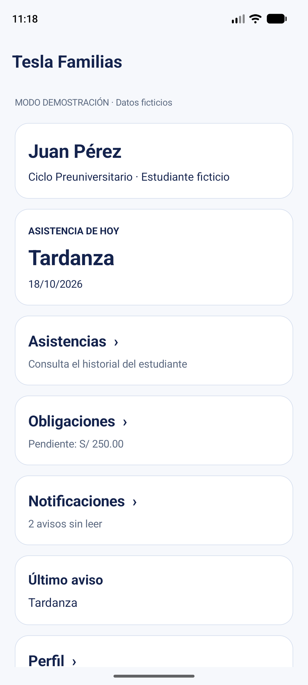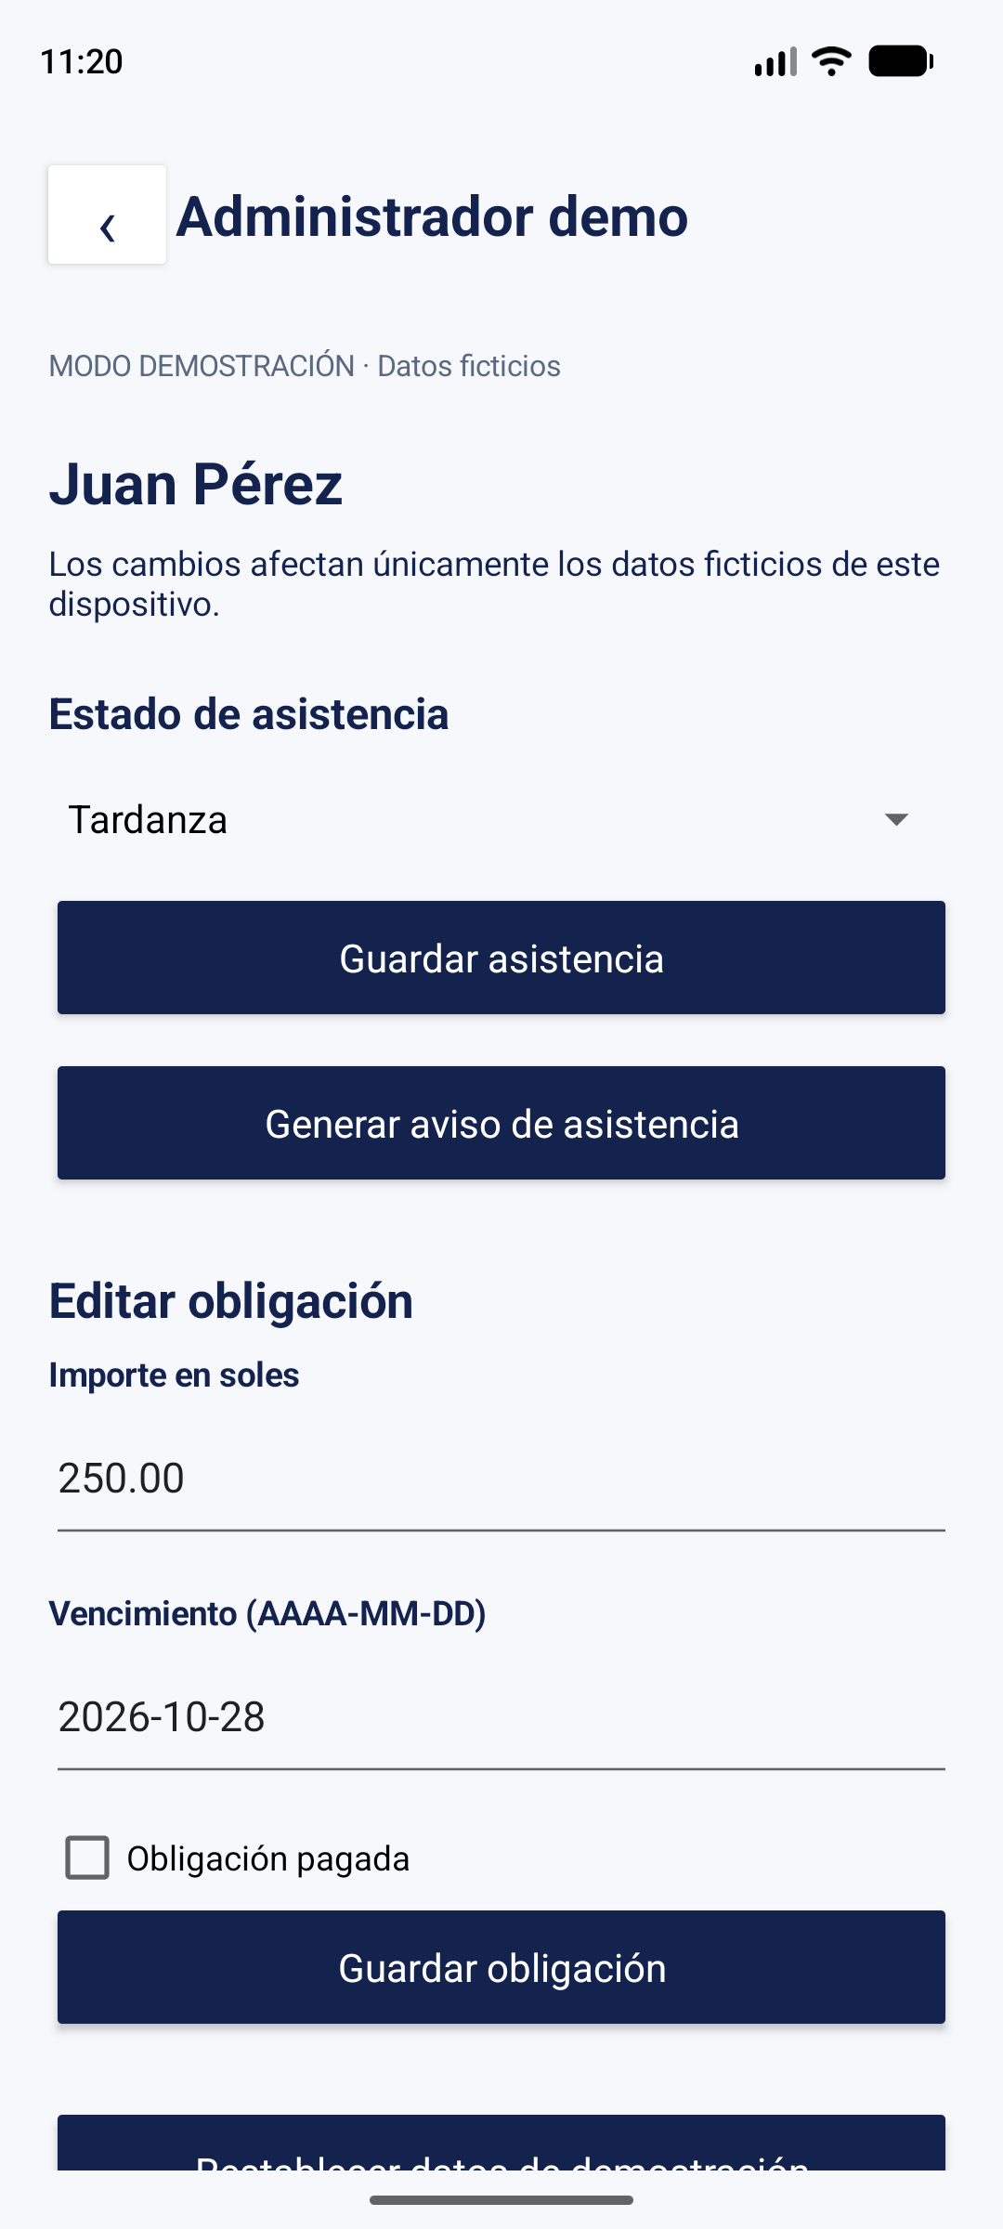
Figura 1. Inicio y administrador de la versión 1.0.0. Capturas del emulador con datos ficticios.

Diseño y organización de los datos
Los diseños iniciales definieron acceso, inicio, asistencias, obligaciones, notificaciones y administrador. La implementación conserva los colores azul y blanco y las tarjetas, con una composición más sencilla. Perfil se incorporó durante el desarrollo. Las maquetas y las capturas reales se entregan por separado para distinguir el diseño inicial del resultado.
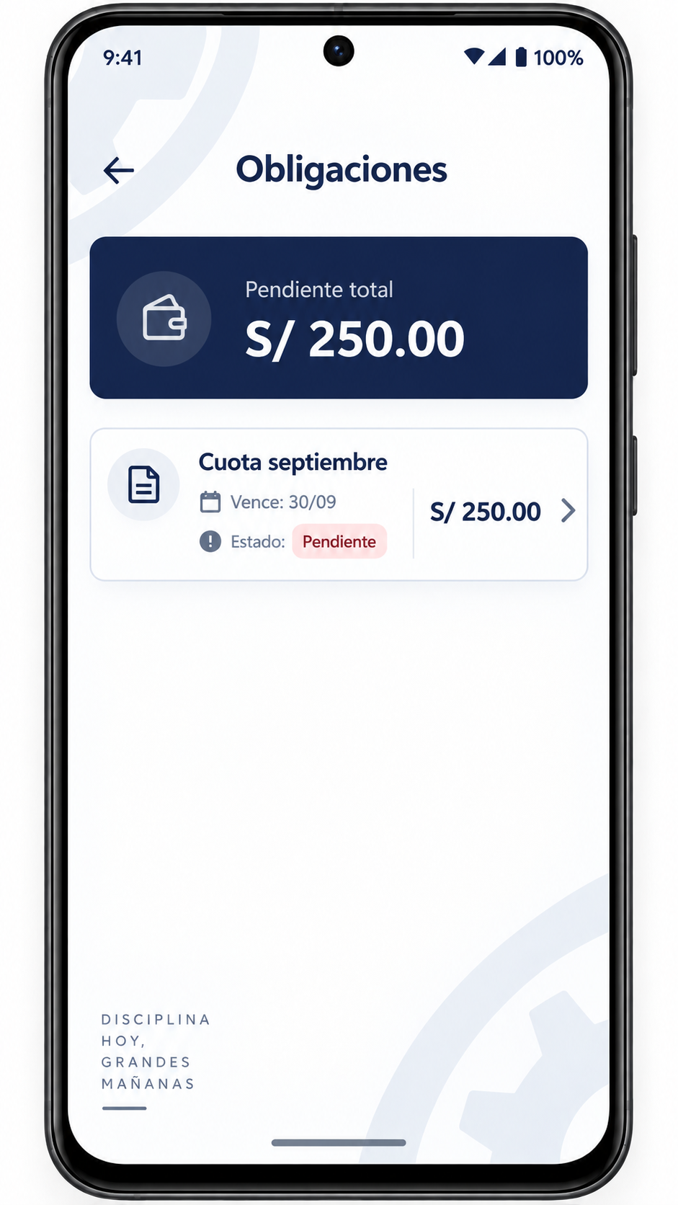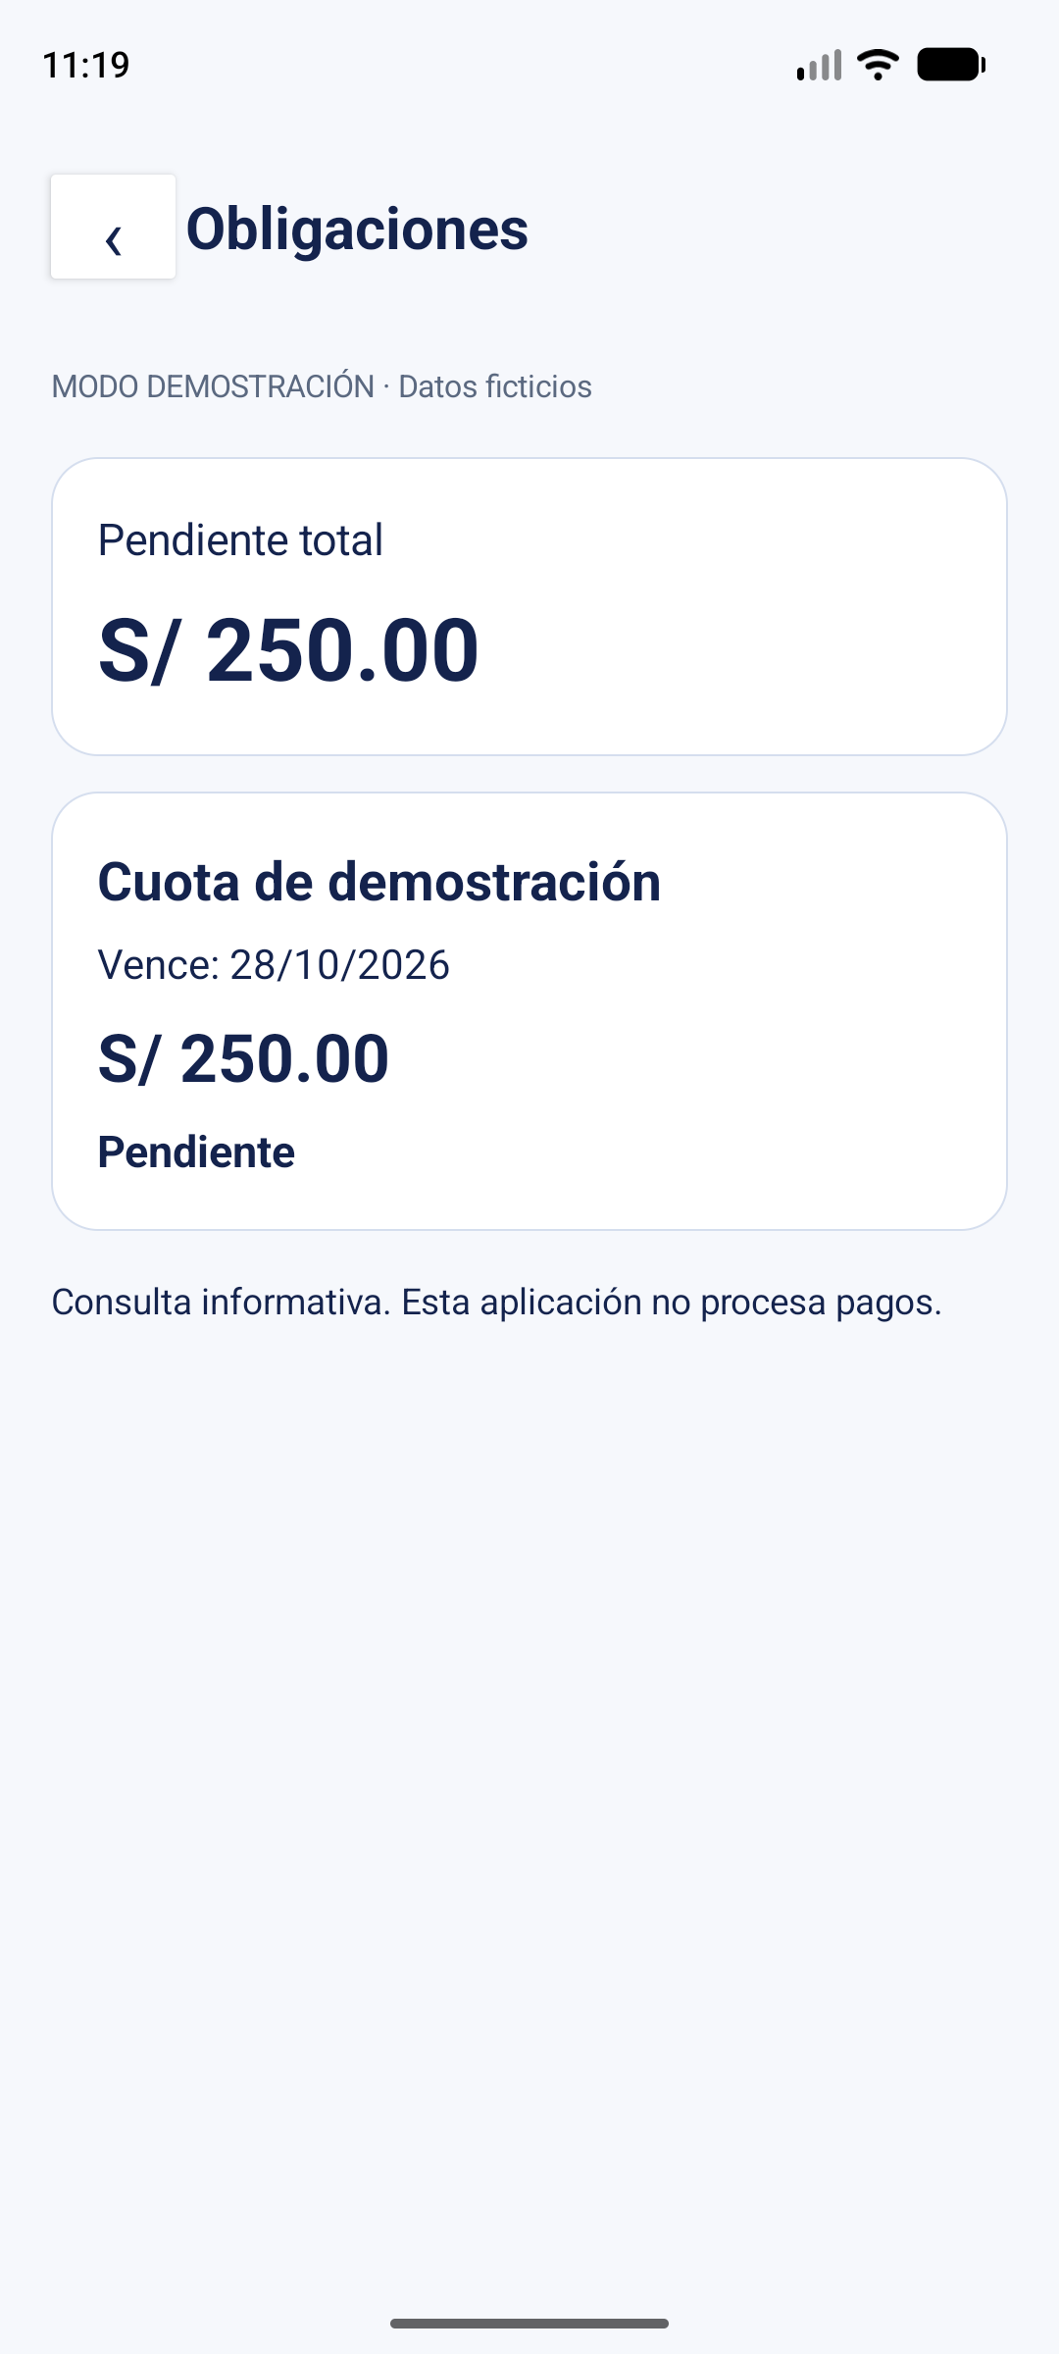
Figura 2. Diseño inicial de Obligaciones y pantalla implementada.
La guía de arquitectura de Android recomienda separar las responsabilidades de la interfaz y los datos (Android Developers, 2026c). En el código, MainActivity contiene las pantallas y DatosDemo concentra las consultas y el guardado. SharedPreferences y JSON permiten conservar los pocos registros de la demostración. Esta organización sigue la idea de centralizar las modificaciones descrita en la guía de la capa de datos (Android Developers, 2026b).
Los avisos se guardan en el historial antes de intentar publicarlos en Android. Así se mantienen dentro de la aplicación aunque se retire la notificación del teléfono. Las notificaciones del sistema sirven para presentar información fuera de la aplicación (Android Developers, 2026a), pero en esta versión se generan localmente y no proceden de SIGAF.

Pruebas del dispositivo
Desde Perfil se abre una pantalla independiente para comprobar un tono de sonido, un lienzo táctil dibujado con Canvas y el valor del sensor de proximidad. Si el sensor no está disponible, se muestra un mensaje. Los eventos utilizan los argumentos recibidos, como coordenadas o valores del sensor. Las listas organizan registros y estados. Este apartado no modifica la información del estudiante.

Funcionamiento y comprobaciones
Se recorrió la aplicación en el emulador el 18 de octubre de 2026. La compilación generó el APK instalable y la revisión lint terminó sin errores. Las comprobaciones corresponden al emulador indicado, no a todos los modelos de teléfono.
Comprobación | Resultado observado
Acceso | La entrada demo abre Inicio; sin credenciales se muestra el error.
Asistencia | Al guardar Presente, el mismo estado aparece en Inicio.
Obligación | Se guardó S/ 123.45 como Pagada y el pendiente pasó a S/ 0.00.
Persistencia | La sesión y los cambios se conservaron al reinstalar y reiniciar.
Avisos | Los no leídos cambiaron de 2 a 1 al abrir un aviso.
Notificación Android | Se publicó el aviso y al tocarlo abrió el historial.
Restablecimiento | Permitió cancelar y, al confirmar, recuperó los datos iniciales.
Validación y sesión | Un importe vacío se rechazó; cerrar sesión regresó a Acceso.

Registro de cambios
El borrador inicial definió problema, alcance y pantallas. En el módulo 5 se incorporaron las consultas, el acceso demo y el almacenamiento local. Para la versión 1.0.0 se mejoró Inicio, se añadieron iconos y ajustes para el teclado, se completó la apertura de avisos y se verificaron los recorridos. El README conserva el registro de cambios completo.

Reflexión y siguientes pasos
La revisión del proyecto muestra por qué no basta con terminar las pantallas: la información debe coincidir entre Inicio y las consultas, y los cambios deben mantenerse después de cerrar la aplicación. También fue importante distinguir el historial de avisos de las notificaciones del teléfono. Para una siguiente versión priorizaría conectar SIGAF y trabajar la autenticación real. Antes de utilizar datos de estudiantes, sería necesario revisar los permisos y el tratamiento de esa información.

Referencias
Android Developers. (2026a, 28 de mayo). About notifications in Views. https://developer.android.com/develop/ui/views/notifications
Android Developers. (2026b, 29 de abril). Data layer. https://developer.android.com/topic/architecture/data-layer
Android Developers. (2026c, 5 de octubre). Guide to app architecture. https://developer.android.com/topic/architecture

